CandyStore糖果销售

系统测试报告

**V2.5**

**班 级： 2016级1班**

**专 业：** **计算机科学与技术专业**

**指导教师： 唐晓晖**

**完成时间： 2019** 年 6月26日

目录

1.导言 3

1.1 编写目的 3

1.2 项目范围 4

1.3 引用标准 4

1.4 参考资料 4

1.5 版本更新信息 4

2．测试项目介绍 4

2.1 项目介绍 4

2.2测试需求 4

3．应用环境 5

3.1 网络环境 5

3.2软件环境 5

4．测试过程 5

4.1 静态测试 5

4.2 动态测试 5

5．测试结论 6

5.1 测试用例执行结论 6

5.2 测试 Bug 统计 6

5.2.1 功能 Bug 统计 6

5.2.3 安全性 Bug 统计 6

5.3 测试结论 6

# 1.导言

## 1.1 编写目的

该文档是关于糖果销售系统和可信性评估的报告。本文档的预期读者包括：

● 软件评估人员

● 编程人员

● 测试人员

## 1.2 项目范围

该文档主要包括了糖果销售系统的功能和性能测试结果分析，以及相应的

可信研究报告。

## 1.3 引用标准

[1] 《软件工程案例教程 第 2 版》韩万江等 机械工业出版社

## 1.4 参考资料

[1] 《软件工程案例教程 第 2 版》韩万江等 机械工业出版社

## 1.5 版本更新信息

本文档的更新记录如表 1-1 所示。

|  |  |  |  |  |
| --- | --- | --- | --- | --- |
| 修改编号 | 修改日期 | 修改后版本 | 修改位置 | 修改内容概述 |
| 001 | 2019.6.15 | 0.1 | 全部 | 初始发布版本 |
| 002 | 2019.6.17 | 1.1 | 4章节 | 增加 |
| 003 | 2019.6.19 | 1.3 | 4章节 | 修改 |
| 004 | 2019.6.21 | 2.0 | 5章节 | 修改 |
| 005 | 2019.6.24 | 2.5 | 5章节 | 修改 |

表 1-1

# 2．测试项目介绍

## 2.1 项目介绍

糖果销售系统是基于《Java EE应用开发教程》课程设计建设的，网站内容包含管理员对员工的管理比如添加员工、删除员工、修改员工信息、查询员工信息，员工对商品的管理比如商品的上架，商品的下架，商品的查询，商品信息的修改，用户对商品购买，下单，商城购物车功能，用户参与团购功能，用户邮箱查收团购商品信息等内容。基本实现用户购买流程以及管理员的管理功能。

## 2.2测试需求

本次测试的主要需求如下：

1. 文档、代码的检测：

通过需求规格、概要设计文档评审，以及源代码的走查，作为评估标准之一。

1. 功能需求测试：

参见需求规格中的功能需求。功能测试覆盖到每个功能能点，检查并记录异常的功 能点。

# 3．应用环境

应用环境可以分为网络环境、硬件环境、软件环境。

## 3.1网络环境

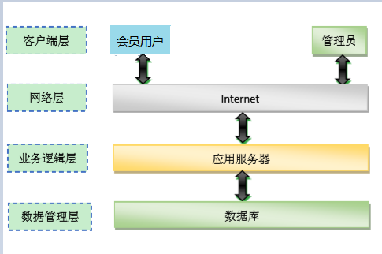

图 3-1 系统网络图

## 3.2软件环境

系统运行软件环境为：

操作系统：具有 Java 虚拟机的操作系统

数据库：MySQL

开发工具：Eclipse

Web 服务器：Tomcat8.0

## 3.3测试配置环境

系统的测试环境配置清单如表 3-3 所示

|  |  |  |  |  |  |  |  |  |
| --- | --- | --- | --- | --- | --- | --- | --- | --- |
|  | 操 作 系 统 | 处理 器 | 主板 | 内存 | 硬盘 | 服务 器 | 浏览 器 | 数据库 |
| 服务器端 | Win 10 | Core i5-7200U CPU @ 2.50GHz 2.70G Hz | 宏碁H81H3-AM | 8.00GB | 西数 WDC WD10EZEX21M2NA0 | Tomc at | Chrome | MySQL57 |
| 客户端 | Win 10 | Core i5-7200U CPU @ 2.50GHz 2.70G Hz | 宏碁H81H3-AM | 8.00GB | 西数 WDC WD10EZEX21M2NA0 | 无 | Chrome | MySQL57 |

表 3-3

# 4．测试过程

## 4.1 静态测试

静态测试中包括对项目文档、系统设计和代码的评审检测过程，文档属性包括：完整性、规范性、正确性、可维护性、创新性、复用。设计主要分为三个属性检测： 架构设计、模块设计、数据库设计。代码中我们将其分为六个属性，包括：完整性、规范性、正确性、可维护性、创新性、复用。

（一）、设计属性证据

架构设计：系统采用 SSM架构进行设计与实现，具体内容如图所示：

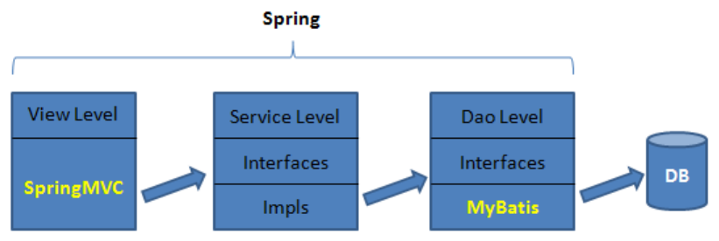

模块测试：

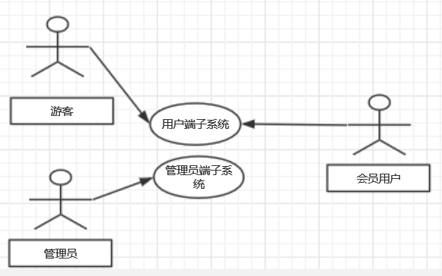

数据库测试：

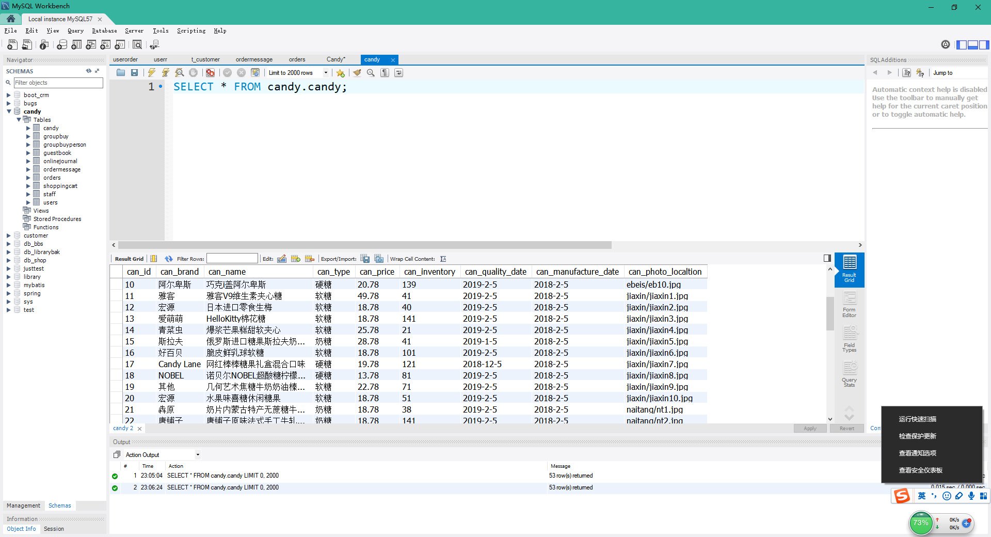（二）、代码属性证据

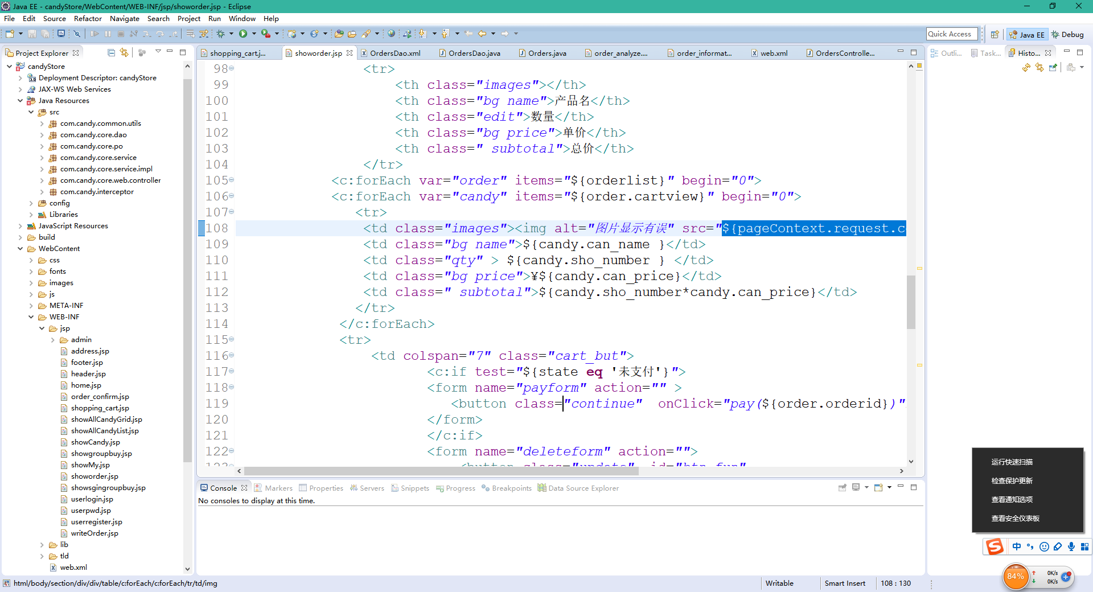

## 4.2 动态测试

动态测试主要针对产品的功能性、性能性，其中包括安全性，基本上是基于测试用例的执行。

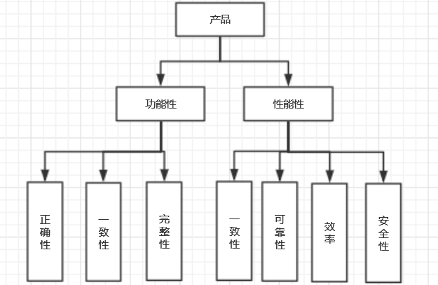

功能属性证据：

1. 功能测试用例执行统计

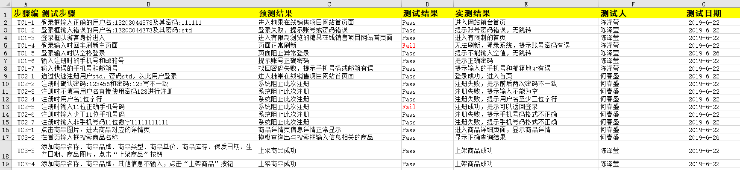

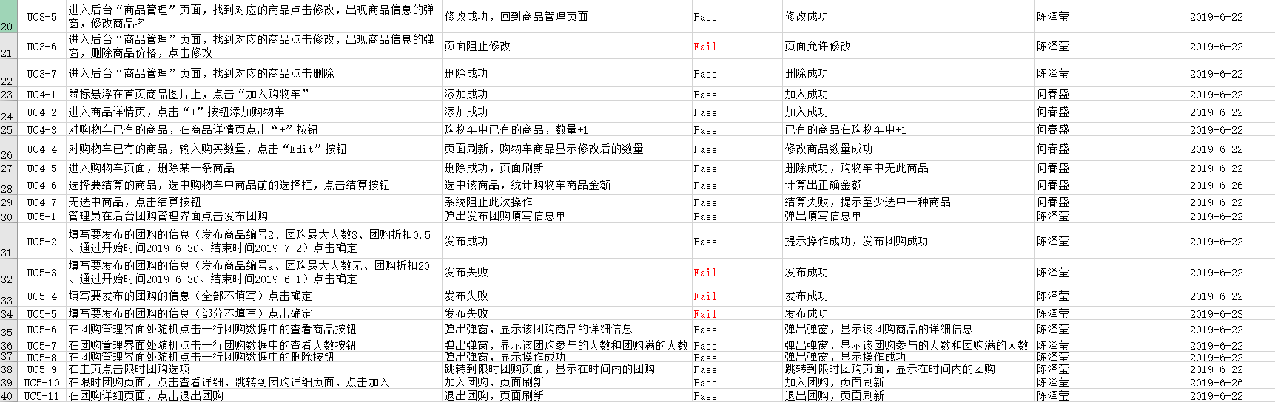

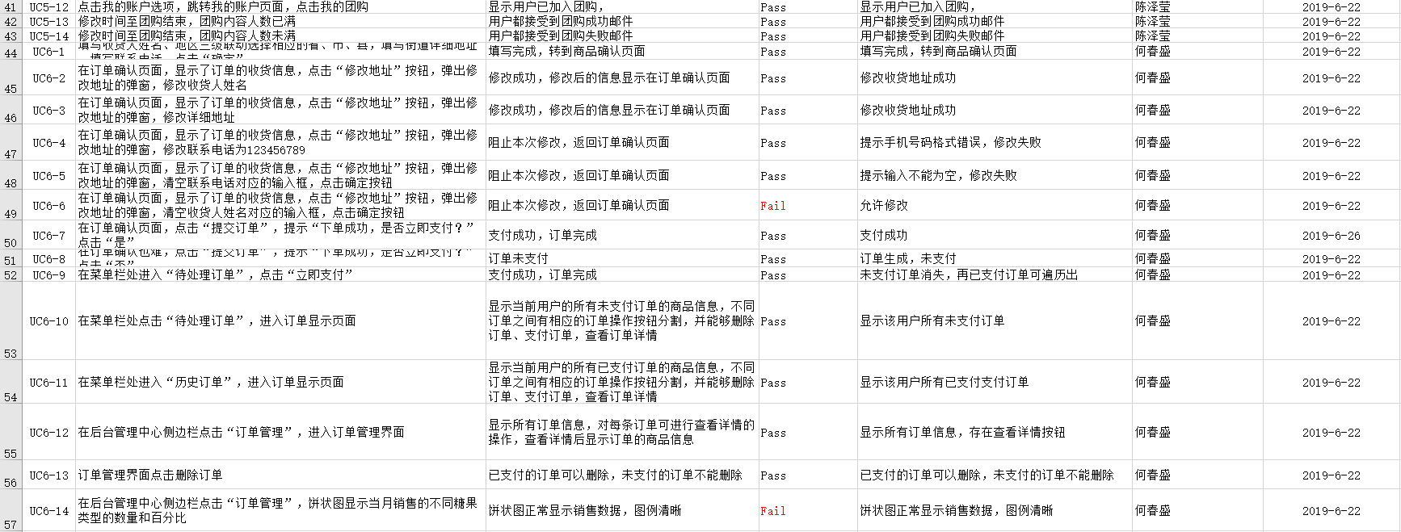

功能属性证据：

1. 功能测试用例执行统计

本团队针对在线糖果销售系统，共设计 6 类功能测试用例，总计执行 56 个测试用例。并通过预期结果与实际结果的比较，发现缺陷共计10 处。缺陷对应的编号以及操作步骤 如下图所示：

缺陷统计结果如下图所示：

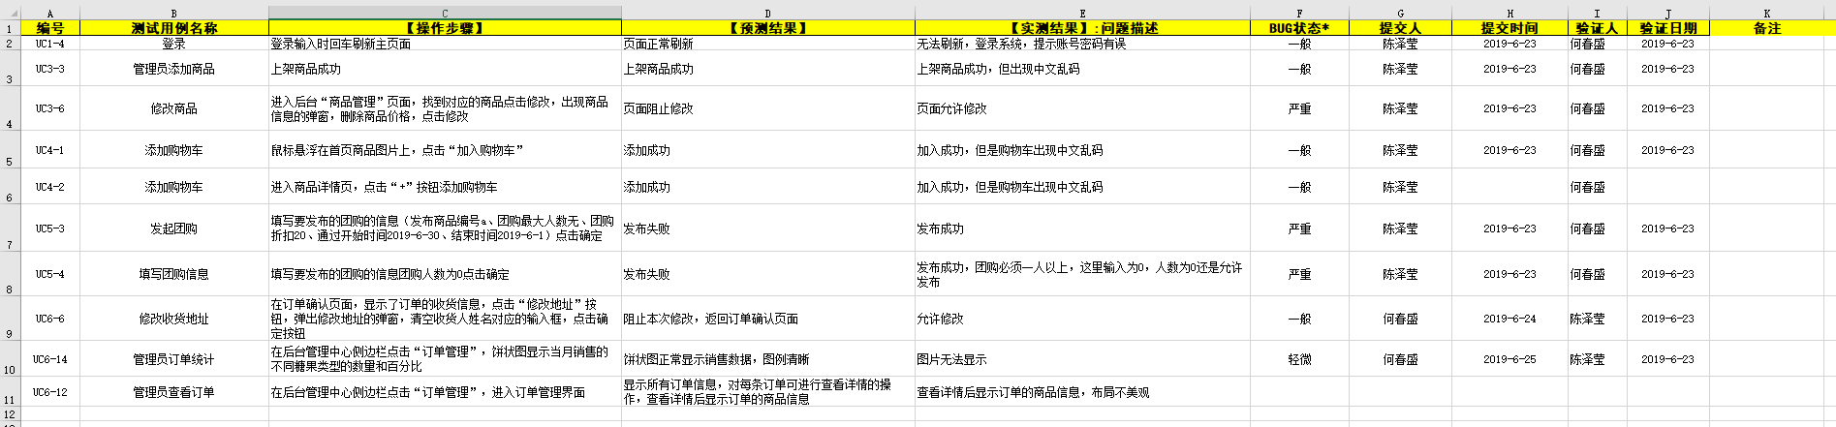

相应的截图为：

用例1-4：

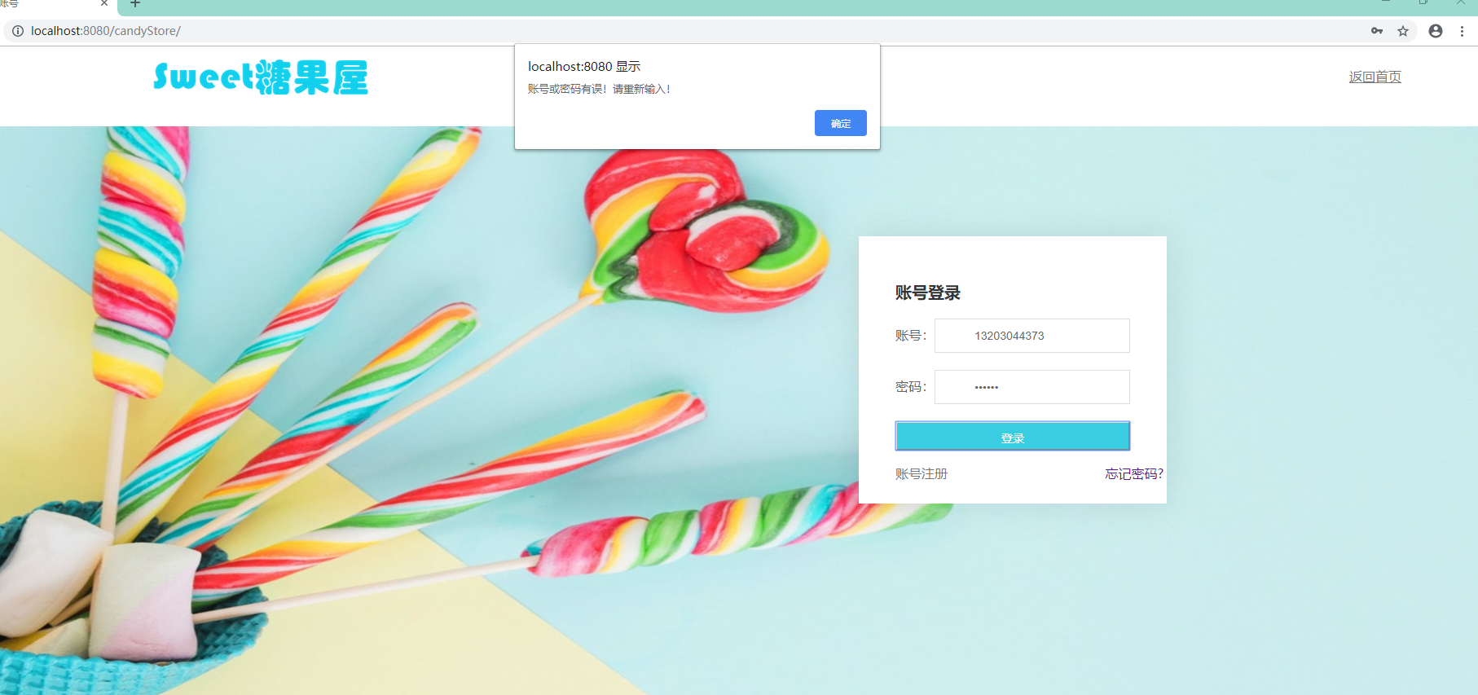

用例3-6：

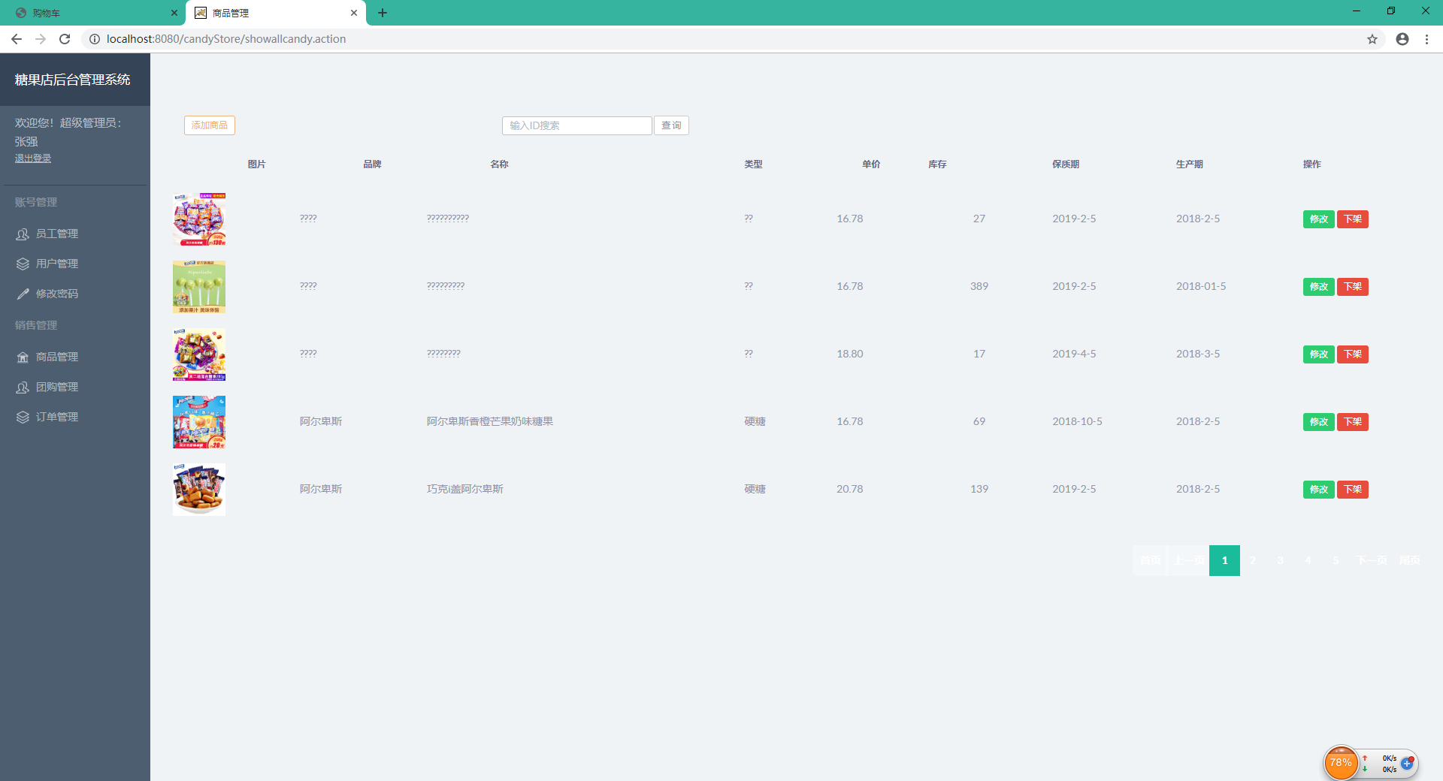

用例4-1、用例4-2：

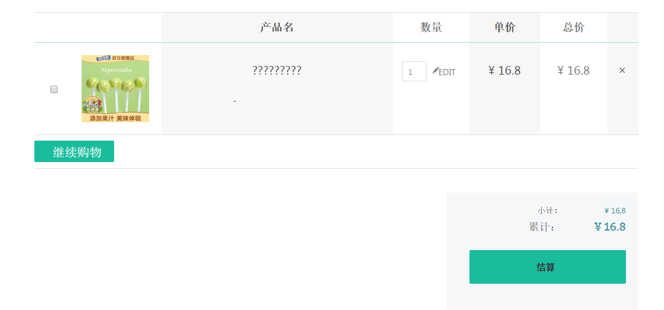

用例5-3：

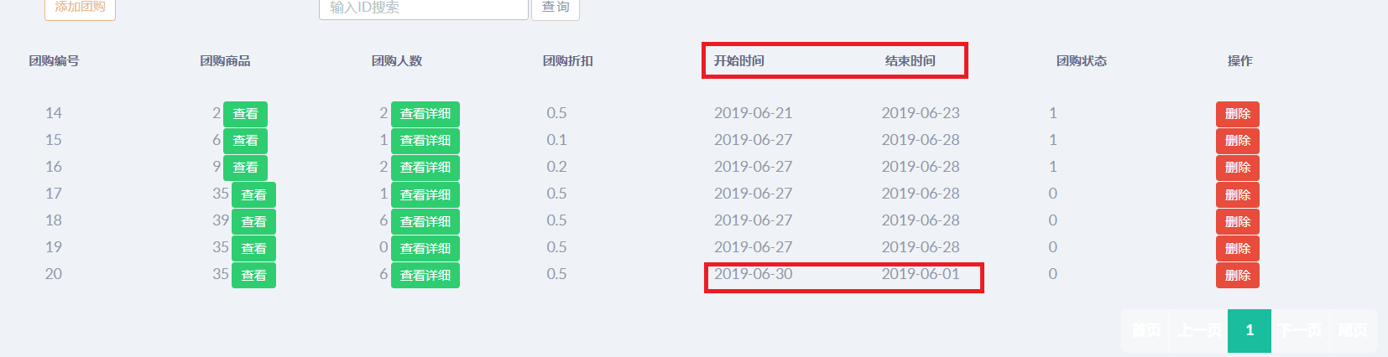

用例5-4：





用例6-14：

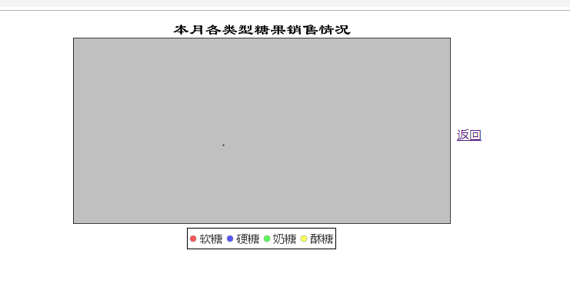

用例6-12：

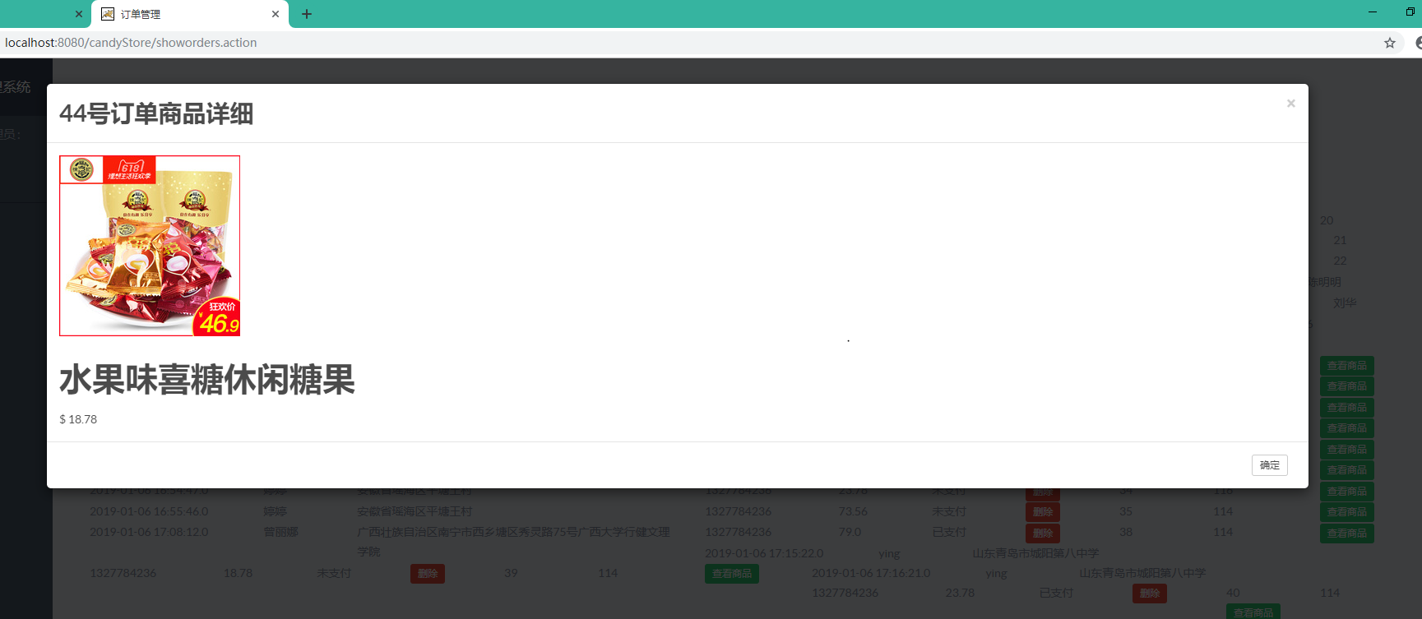

# 5．测试结论

## 5.1 测试用例执行结论

本测试执行功能测试。

功能测试中测试项目数 112 个，未通过测试项目数 30，功能没有完成项 14 个。 功能测试测试项通过率 60.71%，功能测试结果定义为此项目功能实现不合格。测试用例 结果统计图见图 5-1。

## 5.2 测试 Bug 统计

### 5.2.1 功能 Bug 统计

对于测试 Bug，分功能、性能、安全等方面进行统计

## 5.3 测试结论